Spanish SHGQ Side-by-Side Comparison by Modes, August 24, 2022
Description of Change or Modification | Interviewer-administered form  (Proposed changes in track-changes format) | Self-administered web form  (New mode of information collected)
INTRODUCCIÓN  Non-substantive differences in wording due to differences in mode of administration  Allow respondent to provide information on behalf of their spouse or child | Hola. Mi nombre es <nombre del entrevistador>. Soy del <nombre del departamento de salud del entrevistador>. Lo estamos contactando porque usted (o la de la persona enferma) estuvo enfermo recientemente con una infección por Shigella, también llamada shigellosis. Shigella son un grupo de bacterias que causan enfermedades diarreicas. Estamos tratando determinar cómo usted (o la de la persona enferma) contrajo una infección por Shigella. La enfermen se otros que prevenir a ayudará también cuestionario este en recopilamos que información. | 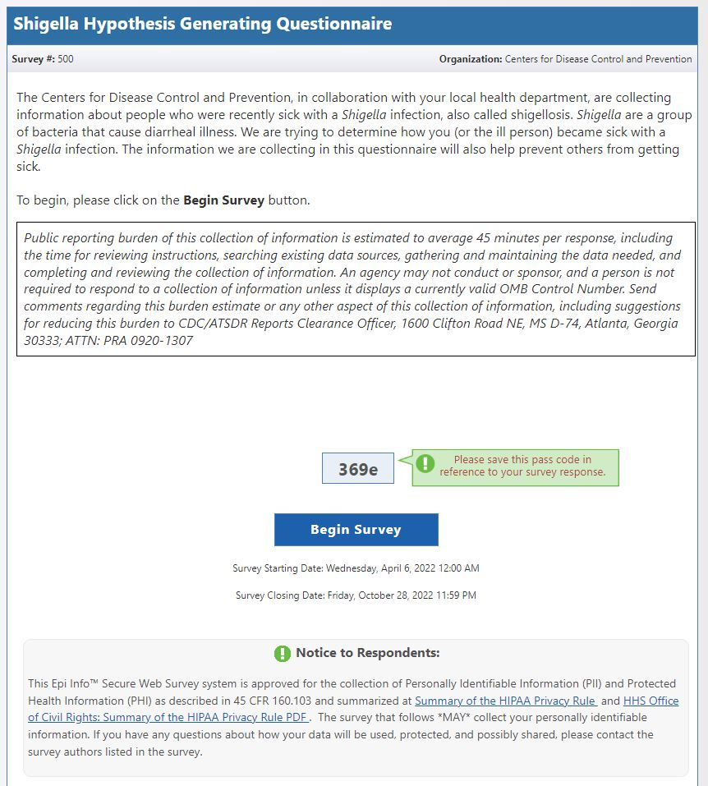
CONSENTIR  Non-substantive differences in wording due to differences in mode of administration  Allow respondent to provide information on behalf of their spouse or child | Puede que el departamento de salud ya se haya comunicado con usted. Me gustaría hacerle algunas preguntas adicionales sobre su enfermedad reciente (o la de la persona enferma) y sobre cualquier exposición que usted (o la de la persona enfermea) haya tenido antes de enfermarse. Su ayuda en la investigación es muy importante. Su participación es voluntaria y puede negarse a contestar cualquiera de las preguntas en cualquier momento. Toda la información se mantendrá de manera confidencial en la medida en que lo permita la ley. En los informes no se usará ni su nombre ni ninguna otra información que lo identifique.  Este no probablemente cuestionario le tome minutos de 45 más. ¿Está dispuesto a participar?  Si la respuesta es “sí”: Gracias. [Pase a la sección 2].  Si la respuesta es “no”: Gracias por su tiempo. ¿Desea recibir algún material adicional sobre la Shigella, o puedo contestarle alguna pregunta? Si en algún momento desea completar el cuestionario, por favor llame a <número de teléfono del departamento de salud>. | 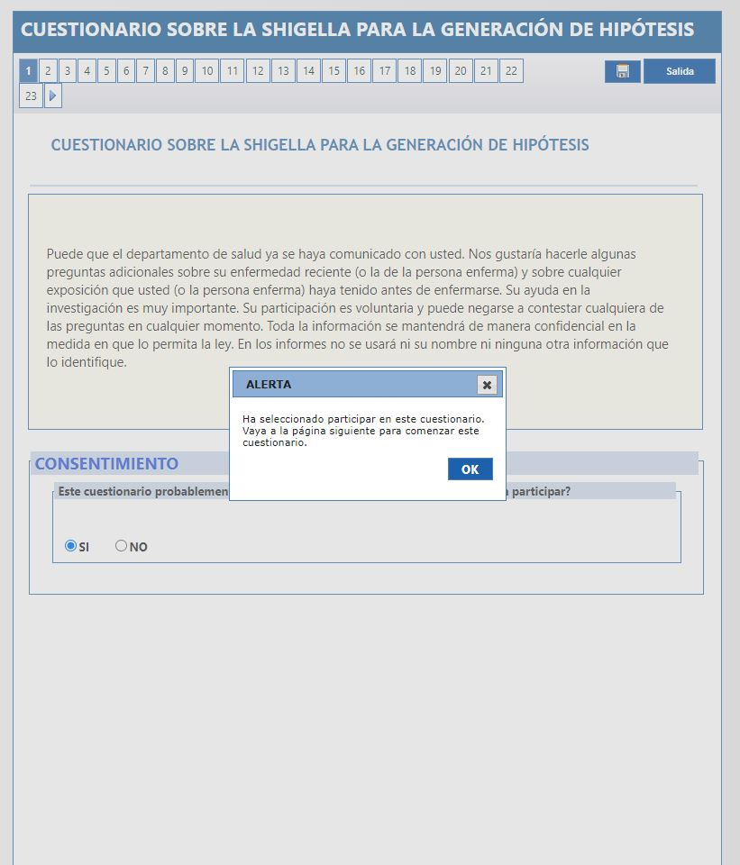
SECCIÓN 1. INFORMACIÓN DEL CUESTIONARIO  Non-substantive differences in wording due to differences in mode of administration and Spanish translation | Sección 1: INFORMACIÓN DEL CUESTIONARIO  - Núm. de ID en PulseNet: - Núm. de ID de la WGS: ____________________________  - Información del encuestador Nombre: _____________________________ Agencia u organización: ________________________  - Estado que notifica: ___________ - Condado que notifica: ___________  - Idioma en el que se hizo elcuestionario : ☐Inglés ☐Español ☐Otro (especifique): _____________  - El encuestado era: ☐El caso ☐El padre o la madre ☐El cónyuge ☐Otro (especifique): _______________ | 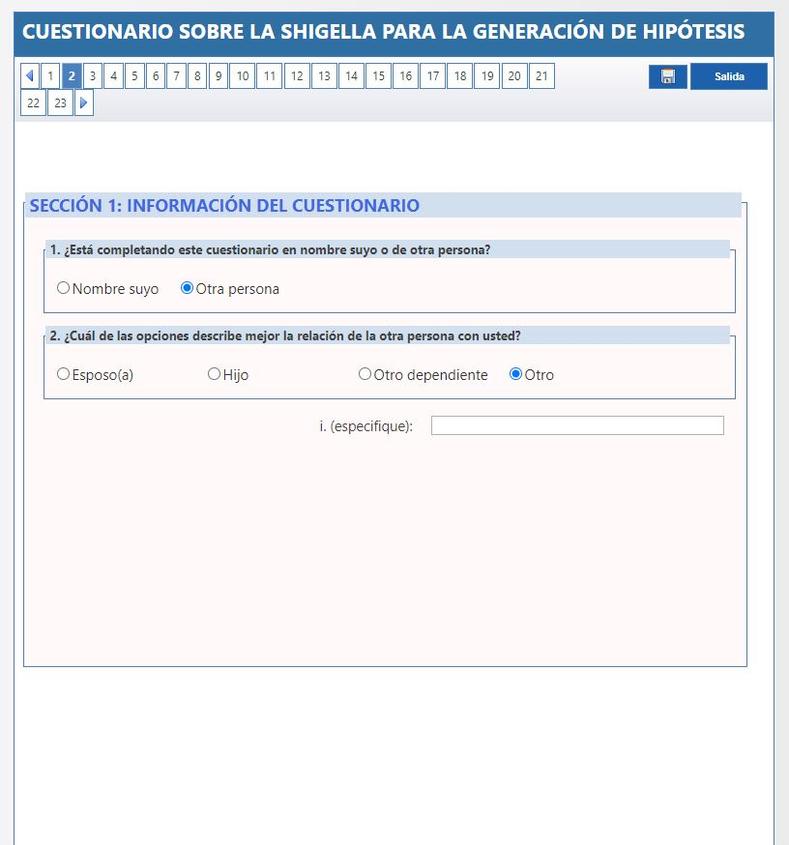
SECCIÓN 2. INFORMACIÓN SOBRE EL CASO  Non-substantive differences in wording due to differences in mode of administration  Allow respondent to provide information on behalf of their spouse or child | Las primeras preguntas son sobre información demográfica básica para poder saber más sobre usted (o la de la persona enferma).  Sección 2: INFORMACIÓN SOBRE EL CASO  - Estado (de residencia): _______________ - Condado (de residencia): ____________________  - Edad (del caso): __________ ☐ Años ☐ Meses ☐ Días  - ¿Qué sexo se le asignó a usted (o la de la persona enferma) al nacer? ☐ Femenino ☐ Masculino ☐ Desconocido ☐ Se negó a contestar  ¿Cómo describe su grupo étnico y la raza (o el grupo étnico y la raza de la persona enferma)?  - Grupo étnico ☐ Hispano o latino ☐ No hispano o latino  - Raza (seleccione todas las opciones que correspondan) ☐ Indoamericana o nativa de Alaska ☐ Asiática ☐ Raza negra o afroamericana ☐ Nativa de Hawái o de las islas del Pacífico ☐ Raza blanca ☐ Se negó a contestar  - Si el caso tiene 14 años de edad o más, ¿cuál es su ocupación actual (la ocupación actual de la persona enferma)? ________________________ | 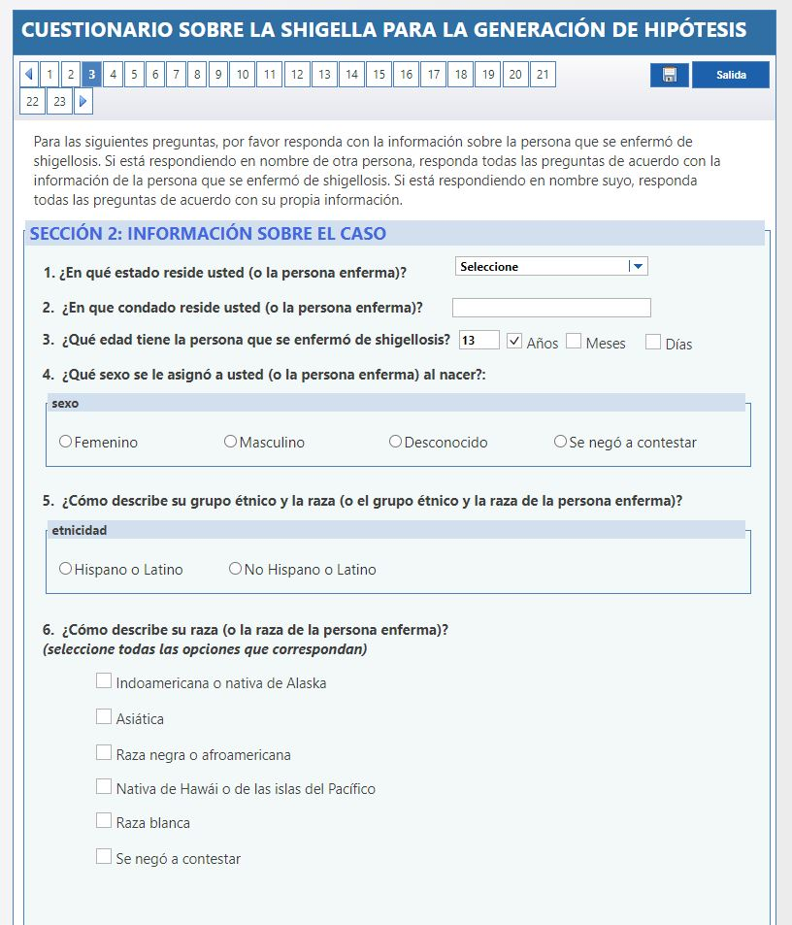
SECCIÓN 3. INFORMACIÓN SOBRE EL CASO  Allow respondent to provide information on behalf of their spouse or child  Non-substantive differences in wording due to differences in mode of administration and Spanish translation | Ahora me gustaría saber un poco sobre su hogar.  Sección 3: INFORMACIÓN SOBRE EL CASO  - ¿Cómo describiría, de la manera más aproximada, el tipo de vivienda en la que usted (o la persona enferma) vive actualmente? Por ejemplo, casa, apartamento, casa rodante.  ☐ Casa/hogar unifamiliar ☐ Apartamento ☐ Hotel/motel ☐ Establecimiento de cuidados a largo plazo  ☐ Hogar de ancianos/residencia de vida asistida ☐ Casa rodante ☐ Refugio ☐ Centro de rehabilitación  ☐ Casa de paso intermedio ☐ Desconocido ☐ Otro (especifique): _______________  - Durante los últimos 30 días, ¿usted (o la persona enferma) compartió habitación o se quedó a pasar la noche con amigos, familiares o con alguien que no conocía muy bien porque no tenía un lugar habitual donde pasar la noche? ☐ Sí ☐ No  ☐ Prefiere no contestar ☐ Desconocido  - Durante los últimos 30 días, ¿usted (o la persona enferma) estuvo sin hogar en algún momento? Es decir, ¿estuvo viviendo en la calle, en un refugio, en un hotel de viviendas de una sola habitación o en un auto? ☐ Sí ☐ No ☐ Prefiere no contestar ☐ Desconocido  - ¿Cuál es la fuente del agua que abastece su lugar de residencia primario (el lugar de residencia primario de la persona enferma)?  ☐ Municipal ☐ Pozo ☐ Desconocido ☐ Otra (especifique): _______________  - ¿A qué tipo de sistema se conecta el alcantarillado de su lugar de residencia primario (el lugar de residencia primario de la persona enferma)?  ☐ Municipal ☐ Pozo séptico ☐ Desconocido ☐ Otro tipo (especifique): _______________  - ¿Cuántas personas, incluido usted (o la persona enferma), viven en su lugar de residencia primario (el lugar de residencia primario de la persona enferma)? _______ ☐ Desconocido  - ¿Alguna de estas personas usa pañales (niños o adultos)? ☐ Sí ☐ No ☐ contestar no Prefiere☐ Desconocido  - ¿Cuántas de las personas que viven en su hogar son menores de 5 años? _______ ☐ Desconocido  El año pasado, ¿cuáles fueron los ingresos de su hogar (o )enferma de la persona hogar del ingresos los, de todas las fuentes y antes de impuestos? Es decir, la cantidad total de dinero que ganaron y compartieron todas las personas que viven en su hogar.  ☐ <$20 000 ☐ $20 000-$39 999 ☐ $40 000-$59 999 ☐ $60 000-$79 999 ☐ $80 000-99 999 ☐ $100 000 omás  ☐ Prefiere no contestar ☐ Desconocido | 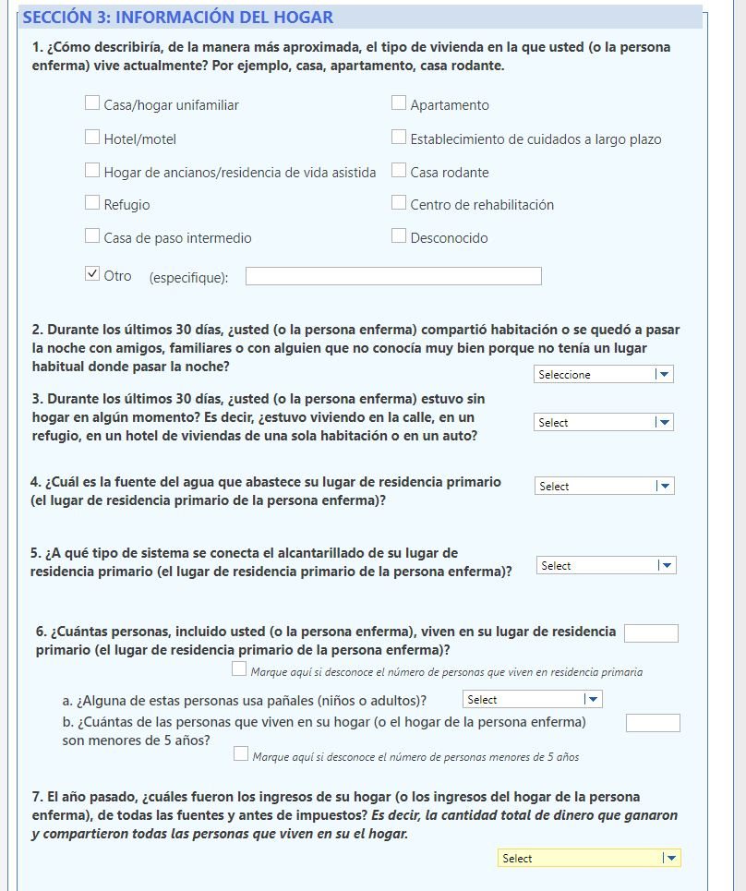
SECCIÓN 4. INFORMACIÓN CLÍNICA  Non-substantive differences in wording due to differences in mode of administration and Spanish translation  Allow respondent to provide information on behalf of their spouse or child | A continuación, tengo algunas preguntas sobre la enfermedad que usted (o la persona enferma) tuvo recientemente. Quizás le sea útil tener un calendario delante suyo porque le haré preguntas acerca de las fechas en que comenzaron y desaparecieron sus síntomas (los síntomas de la persona enferma). ¿Necesita tiempo para buscarlo?  Sección 4: INFORMACIÓN CLÍNICA  - ¿En qué fecha se comenzó a sentir enfermo usted (o la persona enferma)? ______ /_____ /_______ ☐ Fecha aproximada ☐ Desconocido  Mes / Día / Año  - ¿En qué fecha dejó de sentirse enfermo usted (o la persona enferma)? ______ /_____ /______ ☐ Fecha aproximada ☐ Desconocido ☐ Continúa  Mes / Día / Año  - Si no está seguro de las fechas específicas para las preguntas 1 y 2, ¿aproximadamente cuántos días estuvo usted (o la persona enferma) enfermo? __________  Sí No No sabe - ¿Ha tenido usted (o la persona enferma) alguno de los siguientes síntomas?  ☐ ☐ ☐ - Diarrea (al menos 3 heces líquidas, sueltas en 24 horas)  - Si la respuesta a la pregunta 3a es “sí”, ¿aproximadamente cuántos días ha tenido usted (o la persona enferma) diarrea? _________  ☐ ☐ ☐ - Dolor o calambres abdominales  ☐ ☐ ☐ - Fiebre  ☐ ☐ ☐ - Náuseas  ☐ ☐ ☐ - Vómitos  ☐ ☐ ☐ - Heces con sangre o diarrea con sangre  ☐ ☐ ☐ - Convulsiones  ☐ ☐ ☐ - Dolor muscular o en las articulaciones  ☐ ☐ ☐ - Tenesmo (o sentir la necesidad de defecar [hacer caca] aun cuando no haya heces en los intestinos)  ☐ ☐ ☐ - Algún otro síntoma que no le haya mencionado (especifique): _______________________________ | 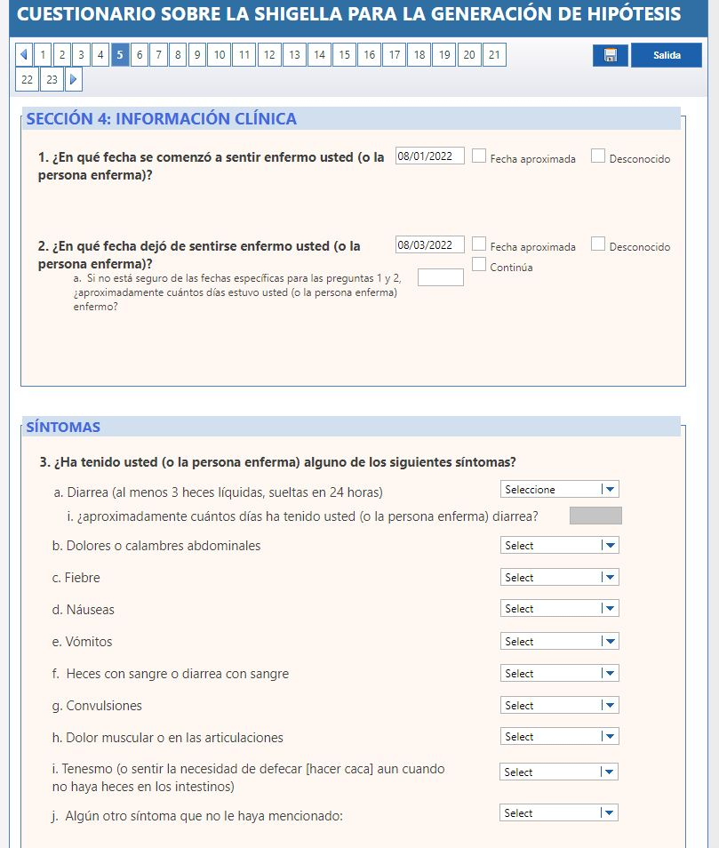
SECCIÓN 5: INFORMACIÓN DE ATENCIÓN MÉDICA Y TRATAMIENTO  Non-substantive differences in wording due to differences in mode of administration and Spanish translation  Allow respondent to provide information on behalf of their spouse or child | La siguiente serie de preguntas es sobre la atención médica y el tratamiento que usted (su hijo) haya recibido recientemente.  Sección 5: INFORMACIÓN DE ATENCIÓN MÉDICA Y TRATAMIENTO  Sí No No sabe  ☐ ☐ ☐ - Como resultado de su enfermedad (o la persona enferma), ¿buscó atención médica?  - Si la respuesta a la pregunta 1 es “sí”, ¿D óndebuscó atención médica used (o la persona )enferma? (seleccione todas las opciones que correspondan)  ☐ Consultorio médico ☐ Centro de atención de urgencia ☐ Centro médico de una farmacia ☐ Centro médico de ETS ☐ Sala de emergencias ☐ Hospital ☐ Desconocido ☐ Otro (especifique): _______________  ☐ ☐ ☐ - Si la respuesta a la pregunta 1 es “sí”, ¿Used (o la persona ) enfermapasó alguna noche hospitalizado?  - Si la respuesta a la pregunta 1b es “sí”, ¿C uántasnoches estuvo hospitalizado (o la persona )enferma? _____________  ☐ ☐ ☐ - Si la respuesta a la pregunta 1 es “sí”, ¿Used (o la persona ) enfermaestuvo internado en la unidad de cuidados intensivos?  ☐ ☐ ☐ - Además de la infección por Shigella, ¿le dijo el médico que used (o la persona ) enfermatenía alguna otra infección?  - Si la respuesta a la pregunta 2 es “sí”, ¿C uálera el nombre de esa o esas otras infecciones? ______________________  ☐ ☐ ☐ - ¿Le recetaron a usted (o la persona enferma) algún antibiótico para esta enfermedad? De ser así, le haré más preguntas sobre los antibióticos; quizás sea útil buscar los frascos de las pastillas o los paquetes si los tiene.  - Si la respuesta a la pregunta 3 es “sí”, ¿C ómose llaman los antibióticos? ¿cuáles son las dosis y cuál la frecuencia? __________________________________________  - Si la respuesta a la pregunta 3 es “sí”, ¿En qué fecha comenzó usted) enferma (o la persona a tomar los antibióticos?  ______ /_____ /_______ ☐ Fecha aproximada ☐ Desconocido  Mes / Día / Año  - Si la respuesta a la pregunta 3 es “sí”, ¿En qué fecha )enferma (o la persona usted dejó de tomar los antibióticos?  ______ /_____ /_______ ☐ Fecha aproximada ☐ Desconocido ☐ Sigue tomando los antibióticos  Mes / Día / Año  - Si la respuesta a la pregunta 3 es “sí”, En las 24 horas después de tomar los antibióticos, ¿sus síntomas (o )enferma de la persona ntomasís los…? ☐ Mejoraron ☐ No cambiaron ☐ Empeoraron ☐ Otra respuesta (especifique): _____________ | 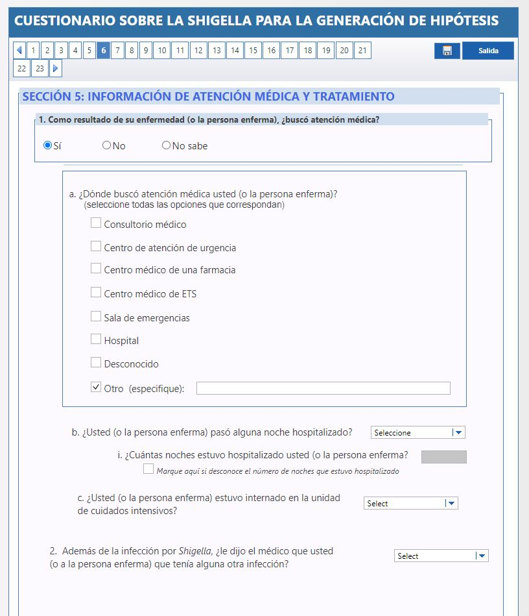
SECCIÓN 6: INFORMACIÓN SOBRE LA EXPOSICIÓN  Non-substantive differences in wording due to differences in mode of administration and Spanish translation  Allow respondent to provide information on behalf of their spouse or child | Ahora quisiera preguntarle acerca de las actividades recientes que hizo usted (o la persona enferma), como viajar, ir a eventos, y sobre el contacto que tuvo con otras personas.  Sección 6: INFORMACIÓN SOBRE LA EXPOSICIÓN  Sí No No sabe  ☐ ☐ ☐ - Durante los 7 días anteriores al comienzo de su enfermedad (o la enferma), ¿estuvo )enferma (o la persona usted algún tiempo fuera del estado en el que vive?  - Si la respuesta a la pregunta 1 es “sí”, Mentione el nombre de todos los estados, dentro de los EE. UU., a los que )enferma (o la persona usted viajó. _________________________________________________________  - Provea las fechas de viaje dentro de los EE. UU.: _________________________________  - ¿Cuál fue el motivo por el cual viajó? (seleccione todas las opciones que correspondan)  ☐ Turismo ☐ Trabajo ☐ Visitar a amigos o parientes  ☐ Otro (especifique): ________________________  - ¿Dónde se quedó )enferma (o la persona usted cuando estuvo de viaje dentro de los EE. UU.? (seleccione todas las opciones que correspondan)  ☐ Hotel, hostería, casa de huéspedes, complejo turístico ☐ Casa particular ☐ Hospital  ☐ Crucero ☐ Otro lugar (p. ej., escuela, dormitorio universitario, carpa) (especifique): ________________________  - ¿Qué actividades usted) enferma (o la persona hizo cuando estuvo de viaje dentro de los EE. UU.? (seleccione todas las opciones que correspondan)  ☐ Comprar o comer alimentos ☐ Actividades en el agua ☐ Ir a un encuentro de personas  ☐ Tomar agua no tratada ☐ Otra actividad (especifique):________________________  - Si la respuesta a la pregunta 1 es “sí”, D ígameel nombre de todos los países a los que )enferma (o la persona usted viajó fuera de los EE. UU.: __________________________________________________  - Provea las fechas de los viajes internacionales: ______________________________________  - ¿Cuál fue el motivo por el cual viajó? (seleccione todas las opciones que correspondan)  ☐ Turismo ☐ Trabajo ☐ Visitar a amigos o parientes  ☐ Otro (especifique): ________________________  - ¿Dónde se quedó usted) enferma (o la persona durante los viajes internacionales? (seleccione todas las opciones que correspondan)  ☐ Hotel, hostería, casa de huéspedes, complejo turístico ☐ Casa particular ☐ Hospital  ☐ Crucero ☐ Otro lugar (p. ej., escuela, dormitorio universitario, carpa) (especifique): ________________________  - ¿Qué actividades hizo usted) enferma (o la persona durante los viajes internacionales? (seleccione todas las opciones que correspondan)  ☐ Comprar o comer alimentos ☐ Actividades en el agua  ☐ Ir a un encuentro de personas ☐ Tomar agua no tratada  ☐ Otra actividad (especifique): ________________________  ☐ ☐ ☐ - Durante el último mes, ¿ha tenido usted (o la persona enferma) contacto con alguna persona que haya viajado fuera de los Estados Unidos?  - Si la respuesta a la pregunta 2 es “sí”, ¿A dónde viajaron estas personas? (especifique): __________________________________  ☐ ☐ ☐ - Si la respuesta a la pregunta 2 es “sí”, ¿E stuvieronenfermos con síntomas similares a los suyos (los síntomas de la persona enferma)?  ☐ ☐ ☐ - Si la respuesta a la pregunta 2 es “sí”, ¿C omióo bebió (o la persona enferma) algún alimento o alguna bebida que ellos trajeron del viaje?  - Si la respuesta a la pregunta 2c es “sí”, ¿Q uécomió o bebió? (especifique): _______________  - Durante los 7 días anteriores al comienzo de su enfermedad (o de la persona enferma), ¿asistió usted (o la persona enferma) a alguno de los siguientes sitios o fue a alguno para visitar, trabajar o ayudar como voluntario?  ☐ ☐ ☐ - Un encuentro religioso (p. ej., en una iglesia, mezquita o sinagoga) (especifique): _______________  ☐ ☐ ☐ - Campamento (especifique): _______________  ☐ ☐ ☐ - Conferencia u otro encuentro con muchas personas (especifique): _______________  ☐ ☐ ☐ - Festival, feria, obra de teatro o concierto (especifique): _______________  ☐ ☐ ☐ - Fiesta, pícnic o asado (especifique): _______________  ☐ ☐ ☐ - Práctica deportiva, partido deportivo o clase de gimnasia (especifique): _______________  ☐ ☐ ☐ - Otro encuentro de personas que no le haya mencionado (especifique): _______________  Sí No No sabe - Durante los 7 días anteriores al comienzo de su enfermedad (o de la persona enferma), usted (o la persona enferma):  ☐ ☐ ☐ - ¿Tomó agua de una fuente no tratada, como un lago, una laguna o un río? (especifique): _______________  ☐ ☐ ☐ - ¿Comió algún alimento preparado por un amigo, vecino o compañero de trabajo en la casa de esa persona? (especifique): ____________  ☐ ☐ ☐ - ¿Comió algún alimento preparado por un servicio de comidas? (p. ej., comida que se sirvió en una boda o en una conferencia) (especifique): _____________________  ☐ ☐ ☐ - ¿Comió en un restaurante? (especifique): _____________________  ☐ ☐ ☐ - ¿Se metió en agua tratada, como en una piscina? (especifique): ________________________  ☐ ☐ ☐ - ¿Se metió en agua no tratada, como en un lago, un río o el mar? (especifique): __________________  ☐ ☐ ☐ - ¿Jugó en alguna fuente de agua interactiva, mesa infantil de agua, piscina para niños o bebés? (especifique): _______________  - Durante los 7 días anteriores al comienzo de su enfermedad (o de la persona enferma), ¿fue usted (o la persona enferma) a visitar, trabajar o ayudar como voluntario en alguno de los siguientes?  ☐ ☐ ☐ - Un lugar donde se sirven alimentos, como un restaurante o una cafetería (especifique): _______________  ☐ ☐ ☐ - Un refugio para personas sin hogar (especifique): _______________  ☐ ☐ ☐ - Un establecimiento de atención médica (especifique): _______________  ☐ ☐ ☐ - Un hogar de ancianos, un centro de cuidados a largo plazo o una residencia de vida asistida (especifique): _______________  ☐ ☐ ☐ - Durante los 7 días anteriores al comienzo de su enfermedad (o de la persona enferma), ¿tuvo usted (o la persona enferma) contacto con alguien que tuviera diarrea (al menos 3 heces líquidas, sueltas en 24 horas) o síntomas similares a los suyos (o la persona enferma)?  ☐ ☐ ☐ - Si la respuesta a la pregunta 6 es “sí”, ¿Se le diagnosticó a esta persona una infección por Shigella?  ☐ ☐ ☐ - Si la respuesta a la pregunta 6 es “sí”, ¿Era esta persona alguien de su hogar (o del hogar de la persona enferma)? (especifique): _______________  ☐ ☐ ☐ - Si la respuesta a la pregunta 6 es “sí”, ¿U sapañales esta persona?  ☐ ☐ ☐ - Si la respuesta a la pregunta 6e es “sí”, ¿Le cambió usted (o la persona enferma) los pañales a esta persona?  - Mientras usted (o la persona enferma) estaba enfermo con la infección por Shigella, ¿hizo usted (o la persona enferma) alguna de las siguientes cosas?  ☐ ☐ ☐ - Preparar o manipular alimentos para otras personas (especifique): _______________  ☐ ☐ ☐ - Ir a nadar o jugar en una piscina, piscina infantil, fuente de agua interactiva o mesa infantil de agua (especifique): _______________  ☐ ☐ ☐ - Visitar, trabajar o ayudar como voluntario en un establecimiento de atención médica (especifique): _______________  ☐ ☐ ☐ - Visitar, trabajar o ayudar como voluntario en un hogar de ancianos, establecimiento de cuidados a largo plazo o residencia de vida asistida (especifique): _______________  ☐ ☐ ☐ - Asistir a una escuela o establecimiento de cuidado de niños, o ir a este lugar para visitar, trabajar o ayudar como voluntario (especifique): _______________  ☐ ☐ ☐ - Asistir a un encuentro de personas o ir de visita, a trabajar o ayudar como voluntario. Por ejemplo, un pícnic, una fiesta, un concierto, una conferencia o un encuentro religioso (especifique): _________________________________ | 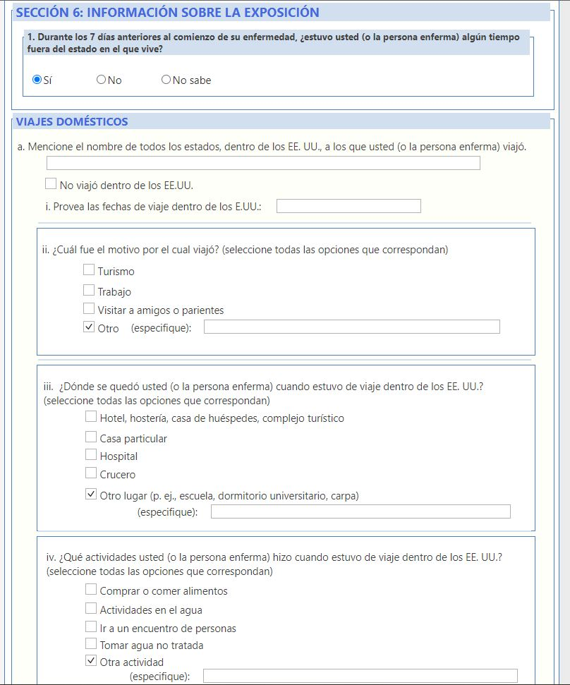
SECCIÓN 7. INFORMACIÓN DE LA ESCUELA O ESTABLECIMIENTO DE CUIDADO DE NIÑOS  Non-substantive differences in wording due to differences in mode of administration and Spanish translation  Allow respondent to provide information on behalf of their spouse or child | Ya casi terminamos. Tengo algunas preguntas sobre su asistencia reciente (o la persona enferma) a una escuela o establecimiento de cuidado de niños.  Sección 7: INFORMACIÓN DE LA ESCUELA O ESTABLECIMIENTO DE CUIDADO DE NIÑOS  Sí No No sabe  ☐ ☐ ☐ - Durante los 7 días anteriores al comienzo de su enfermedad (o de la persona enferma), ¿asistió usted (o la persona enferma) a un establecimiento de cuidado de niños, guardería o prescolar, o fue a alguno para visitar, trabajar o ayudar como voluntario?  - Si la respuesta a la pregunta 1 es “sí”, ¿C ómose llama el establecimiento? _____________________  ☐ ☐ ☐ - Si la respuesta a la pregunta 1 es “sí”, En este establecimiento, ¿había otros niños o adultos enfermos con diarrea (al menos 3 heces líquidas, sueltas en 24 horas) o síntomas similares a los suyos (o lossíntomasenferma de la persona ) antes de que se enfermara?  ☐ ☐ ☐ - Si la respuesta a la pregunta 1 es “sí”, ¿U sóusted (o la persona enferma) el bus escolar u otro transporte escolar para ir y volver del centro de cuidado de niños, guardería o prescolar?  ☐ ☐ ☐ - Si la respuesta a la pregunta 1 es “sí”, ¿Se lo excluyó a usted (o la persona enferma) de este establecimiento mientras estaba enfermo?  - Si la respuesta a la pregunta 1d es “sí”, ¿C uántosdías se lo excluyó a )enferma (o la persona usted? _______________  - Si la respuesta a la pregunta 1d es “sí” y el caso tiene 18 años o menos, durante el tiempo que se lo excluyó de la guardería, ¿en dónde le brindaron cuidados alternativos o quién lo cuidó? (seleccione todas las opciones que correspondan)  ☐ Niñera ☐ En la casa ☐ Otro centro de cuidado de niños ☐ Desconocido  ☐ Otro lugar (especifique): _______________  ☐ ☐ ☐ - Durante los 7 días anteriores al comienzo de su enfermedad (o de la persona enferma), ¿asistió usted (su hijo) a una escuela (como escuela primaria, secundaria, centro de cuidado después de la escuela u otro tipo de establecimiento escolar) o fue a una escuela para visitar, trabajar o ayudar como voluntario?  - Si la respuesta a la pregunta 2 es “sí”, ¿C uáles el nombre de la escuela? _______________________  ☐ ☐ ☐ - Si la respuesta a la pregunta 2 es “sí”, ¿H abíaen esta escuela otros niños o adultos enfermos con diarrea (al menos 3 heces líquidas, sueltas en 24 horas) o síntomas similares a los suyos (o enferma de la persona síntomas los) antes de que se enfermara?  ☐ ☐ ☐ - Si la respuesta a la pregunta 2 es “sí”, ¿U sóusted (o la persona enferma) el bus escolar u otro transporte escolar para ir y volver de la escuela?  ☐ ☐ ☐ - Si la respuesta a la pregunta 2 es “sí”, ¿Se lo excluyó a usted (o la persona enferma) de la escuela mientras estaba enfermo?  - Si la respuesta a la pregunta 2d es “sí”, ¿C uántosdías se lo excluyó a )enferma (o la persona usted? _______________  - Si la respuesta a la pregunta 2d es “sí” y el caso tiene 18 años o menos, durante el tiempo que se excluyó a su hijo de la escuela, ¿dónde se le brindaron cuidados alternativos o quién lo cuidó? (seleccione todas las opciones que correspondan)  ☐ Niñera ☐ En el hogar ☐ Se cuidó a sí mismo ☐ Desconocido  ☐ Otro lugar (especifique): _______________ | 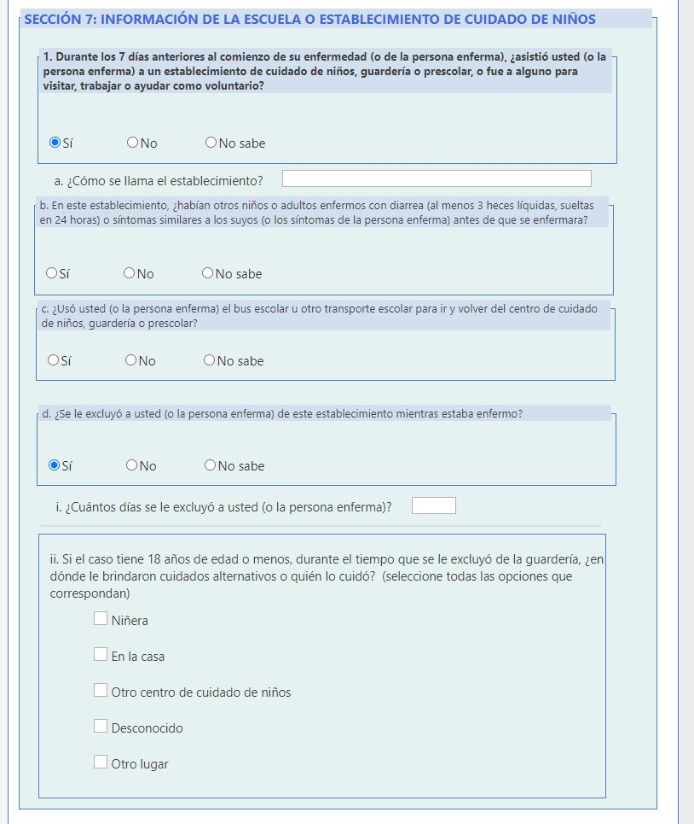
CONSENTIR: ACTIVIDAD SEXUAL RECIENTE  Non-substantive differences in wording due to differences in mode of administration and Spanish translation | [Continúe si el participante tiene 18 años de edad o más. De lo contrario, salte esta sección y termine la entrevista].  Por último, me gustaría preguntarle sobre su actividad sexual reciente porque la Shigella puede transmitirse a través del contacto sexual. La Shigella es muy contagiosa; basta solo una pequeña cantidad de estos microbios para enfermar a una persona. Las personas pueden contraer la shigellosis cuando se ponen en la boca o tragan algo que haya entrado en contacto con las heces de alguien que tenga la enfermedad. Esto puede suceder durante las relaciones sexuales.  Como le mencioné antes, sus respuestas son voluntarias y puede negarse a contestar cualquiera de las preguntas en cualquier momento. Les hacemos estas preguntas a todos los adultos que recibieron el diagnóstico de infección por Shigella. Sus respuestas se mantendrán de manera confidencial y podrían ayudarnos a identificar la forma en que contrajo la infección por Shigella que lo enfermó. Esto también nos ayudará a prevenir que otras personas se enfermen.  ¿Desea continuar con esta sección?  Si la respuesta es “sí”: Gracias. [Comience con la sección 8].  Si la respuesta es “no”: Está bien. Apreciamos la información que nos ha dado.  ☐ Se negó a contestar/Prefiere no completar [Salte a la sección 9 para terminar elcuestionario ]. | 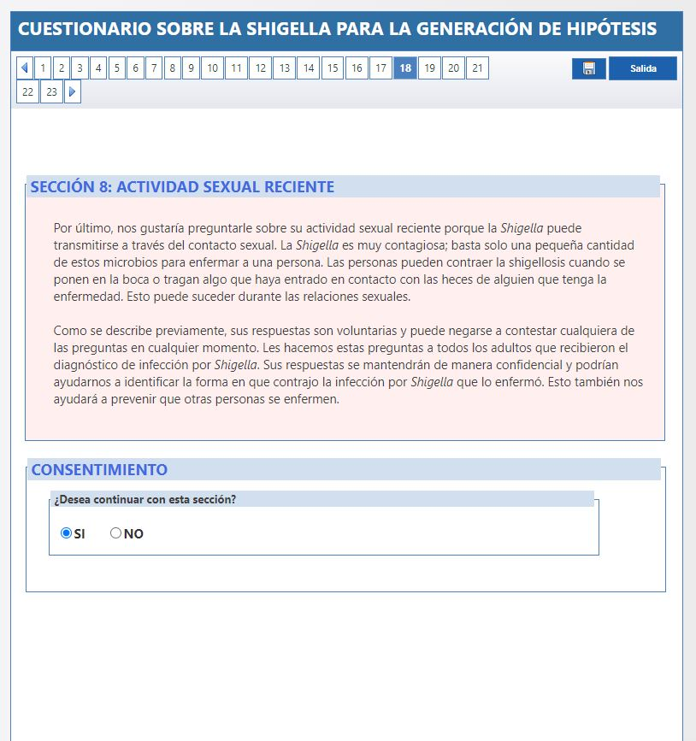
SECCIÓN 8. ACTIVIDAD SEXUAL RECIENTE [preguntar solo si tiene 18 años o más]  Non-substantive differences in wording due to differences in mode of administration  The answer choice of “Don’t know” for these questions was replaced with “Prefer not to answer” to more appropriately reflect answering sensitive questions | Sección 8: ACTIVIDAD SEXUAL RECIENTE [preguntar solo si tiene 18 años o más]  - ¿Cuál de las siguientes opciones representa mejor lo que usted se considera?  ☐ Lesbiana o gay ☐ Heterosexual, o sea, ni lesbiana ni gay ☐ Bisexual ☐ Otra respuesta (especifique): _______________  ☐ Desconocido/No sabe ☐ Se negó a contestar/p refiereno contestar  - Actualmente, ¿se describe usted como hombre, mujer o persona transgénero?  ☐ Hombre ☐ Mujer ☐ Persona transgénero ☐ Ninguna de estas opciones ☐ Se negó a contestar/Prefiere no contestar  Sí No Prefierecontestar no  ☐ ☐ ☐ - ¿Es sexualmente activo en la actualidad? (Si la respuesta es “no”, salte a la pregunta 4).  ☐ ☐ ☐ - Si la respuesta a la pregunta 3 es “sí”, D esdeque comenzó su enfermedad, ¿ha tenido contacto sexual con otra persona? El contacto sexual incluye las relaciones sexuales genitales, anales, orales o cualquier otro tipo de contacto sexual.  ☐ ☐ ☐ - Si la respuesta a la pregunta 3 es “sí”, Durante los 7 días anteriores al comienzo de su enfermedad, ¿tuvo contacto sexual con otra persona? El contacto sexual incluye las relaciones sexuales genitales, anales, orales o cualquier otro tipo de contacto sexual.  - Si la respuesta a la pregunta 3b es “sí”, ¿De qué género eran sus parejas sexuales? (seleccione todas las opciones que correspondan)  ☐ Femenino ☐ Masculino ☐ Mujer transgénero ☐ Hombre transgénero  ☐ Otro ☐ Desconocido ☐ Prefiere no contestar  ☐ ☐ ☐ - Si la respuesta a la pregunta 3b es “sí”, Durante los 7 días anteriores al comienzo de su enfermedad, ¿tuvo alguna de sus parejas sexuales diarrea o síntomas similares a los suyos?  Si la respuesta a la pregunta 3b es “sí”, lea la indicación. Para las siguientes preguntas voy a ser más explícito sobre el tipo de relación sexual que tuvo la semana anterior a que comenzara su enfermedad. Esto me ayudará a entender mejor cómo se pudo haber enfermado.  - Durante los 7 días anteriores al comienzo de su enfermedad, ¿qué tipo de contacto sexual tuvo?  ☐ ☐ ☐ - Relaciones sexuales genitales (por ejemplo, el pene dentro de la vagina)  ☐ ☐ ☐ - Relaciones sexuales anales (por ejemplo, el pene dentro del ano)  ☐ ☐ ☐ - Relaciones sexuales orales (por ejemplo, la boca en el pene o la vagina)  ☐ ☐ ☐ - Anilingus o “rimming” (o sea, la boca en el ano)  ☐ ☐ ☐ - Otro tipo de contacto sexual (por ejemplo, le tocó el ano a su pareja con las manos, su pareja le tocó el ano con las manos o compartieron juguetes sexuales)  ☐ ☐ ☐ - Si la respuesta a la pregunta 3b es “sí”, Durante los 7 días anteriores al comienzo de su enfermedad, ¿consumió drogas o alcohol durante o inmediatamente antes de tener relaciones sexuales? Algunos ejemplos incluyen alcohol, Viagra, metanfetamina (meth), GHB (éxtasis líquido), cocaína o inhalantes (poppers) (especifique): __________________________________  - Durante los 7 días anteriores al comienzo de su enfermedad, ¿cuántas parejas sexuales tuvo? (especifique): _________  ☐ ☐ ☐ - Si la respuesta a la pregunta 3bv es “sí”, ¿F uealguna de estas una pareja nueva?  - Si la respuesta a la pregunta 3bv1 es “sí”, Durante los 7 días anteriores al comienzo de su enfermedad, ¿conoció a su(s) pareja(s) sexual(es) nueva(s) en alguno de los siguientes lugares?  ☐ ☐ ☐ - Bar, restaurante o club (especifique): _______________________  ☐ ☐ ☐ - Casa de baños (especifique): _______________________  ☐ ☐ ☐ - Tienda de libros (especifique): _______________________  ☐ ☐ ☐ - Gimnasio (especifique): _______________________  ☐ ☐ ☐ - Parque (especifique): _______________________  ☐ ☐ ☐ - Medios sociales (especifique): _______________________  ☐ ☐ ☐ - Sitios de citas o encuentros (especifique): ______________________  ☐ ☐ ☐ - Fiesta, conferencia u otro tipo de evento (especifique): ______________  ☐ ☐ ☐ - Club o fiesta sexual (especifique): _______________________  ☐ ☐ ☐ - Otro lugar que no le haya mencionado (especifique): _______________  Sí No No sabe  ☐ ☐ ☐ - Durante los últimos 12 meses, ¿le dijo algún médico que tenía una infección de transmisión sexual?  - Si la respuesta a la pregunta 4 es “sí”, ¿qué infección? (seleccione todas las opciones que correspondan)  ☐Clamidia ☐ Gonorrea ☐ Sífilis ☐ Verrugas genitales ☐ Herpes  ☐ Otr o(especifique):_____________ | 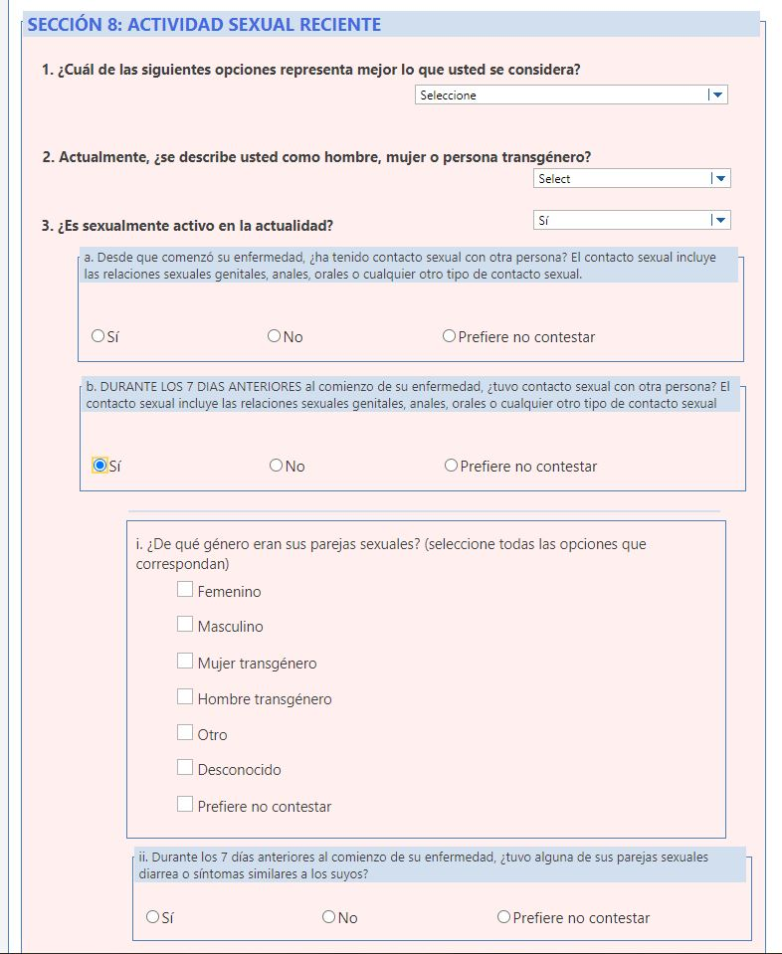
SECCIÓN 9. CIERRE  Non-substantive differences in wording due to differences in mode of administration | Sección 9: CIERRE  Aquí termina el cuestionario. Muchas gracias por su tiempo.  ¿Desea recibir algún material adicional sobre la Shigella, o puedo contestarle alguna pregunta?  Gracias por su tiempo. Que tenga un buen día.  [Termine elcuestionario ]. | 